Lisa 1

Hiiumaa Vallavolikogu ….2025 otsusele nr …

**Palukülas asuva Leemendi kinnistu**

**detailplaneeringu lähteseisukohad**

**1. Detailplaneeringu koostamise olulisemad alusdokumendid**

1.1 Detailplaneeringu algatamise taotlus (esitatud 02.12.2024)

1.2. Hiiu maakonnaplaneering 2030+

1.3. Pühalepa valla keskosa üldplaneering

1.4. Keskkonnaameti ….2025 kiri nr ….

1.5 Transpordiameti ….2025 kiri nr ….

1.6. Maa- ja Ruumiameti ….2025 kiri nr …..

**2. Olemasolev olukord ja planeeringuala üldiseloomustus**

Detailplaneeringu alana mõistetakse Leemendi katastriüksust (vt joonis 1)

Planeeringuala andmed:

Katastritunnus 63901:001:0892

Planeeritava maa-ala ligikaudne suurus 8035 m²

Planeeritavate katastriüksuste sihtotstarve maatulundusmaa 100%

Kinnistusraamatu registriosa nr 670933

Hoonestus puudub

Lähipiirkonnas kehtivad detailplaneeringud puuduvad

*Joonis 1 Planeeringuala paiknemise skeem (kasutatud Maa-ameti ortofotot)*

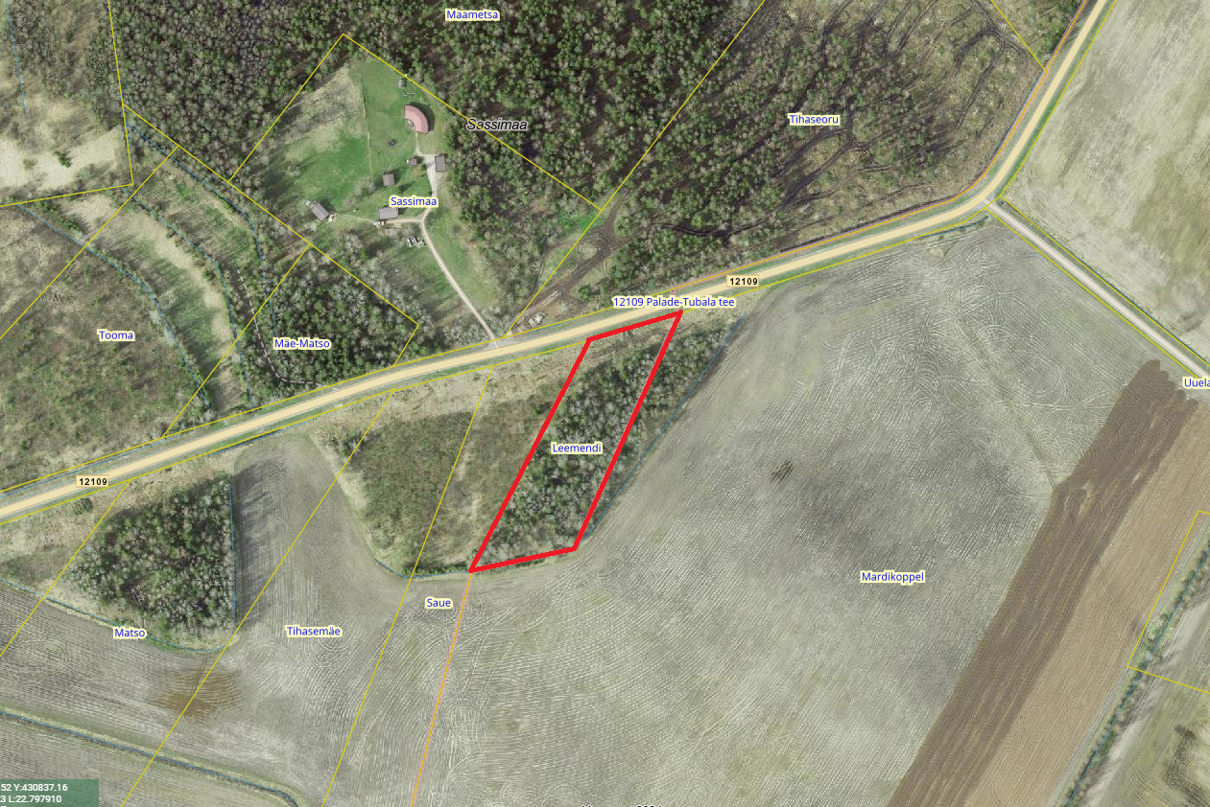

Leemendi kinnistu detailplaneeringuala

Planeeringuala piirneb riigimaanteega (12109 Palade-Tubala tee).

Planeeringualal põhjustavad kitsendusi Maa-ameti andmetel avalikult kasutatava tee kaitsevöönd (12109 Palade - Tubala tee), elektriõhuliin (AS-50) ja väga väikeses ulatuses (37,5 m²) maaparandussüsteemi maa-ala (Keskuse 7116410020150001).

Pühalepa valla keskosa üldplaneeringu järgi asub planeeringuala detailplaneeringu kohustuseta alal, kus minimaalseks elamukrundi suuruseks on 1,0 ha. Leemendi kinnistu asub üldplaneeringuga määratud põllumajandusmaal.

Uue koostatava üldplaneeringu eelnõu kohaselt asub Leemendi kinnistu maalise asustuse maa-alal. Uute elukondlike hoonetega hoonestatava kinnistu lubatud vähima suuruse üldtingimus väljapool tiheasustusega ala on 1 ha.

Hiiu maakonnaplaneeringu 2030+ järgi asub planeeringuala nõrgalt kaitstud põhjaveega alal, lennusektori koonilisel pinnal.

EELIS (Eesti Looduse Infosüsteem - Keskkonnaregister): andmetel planeeringualal kaitstavaid liike ei esine.

Eesti Geoloogiateenistuse andmetel asub Leemendi kinnistu nõrgalt kaitstud põhjaveega alal.

**3. Planeeringu eesmärk**

Planeeringu eesmärgiks on Pühalepa valla keskosa üldplaneeringu muutmine, muutes planeeringualal juhtotstarbe elamumaaks ja lubades Leemendi kinnistule väiksemat elamukrunti, kui 1,0 ha, Leemendi kinnistule ehitusõiguse määramine elamu ja abihoonete püstitamiseks, hoonestusala ja ehitustingimuste määramine, liikluse ja parkimiskorralduse lahendamine, haljastuse ja heakorra põhimõtete ning tehnovõrkude väljaehitamiseks vajaminevate koridoride asukohtade määramine.

**4. Lähteseisukohad planeeringu koostamiseks**

4.1. Planeeritava maa-ala kruntideks jaotamine

Planeeringuga katastriüksust ei jagata.

4.2. Krundi ehitusõiguse määramine ja hoonestusala piiritlemine

Hoonestusala piiritlemisel arvestada Transpordiameti nõuetega. Maa kasutamise sihtotstarve määrata planeeringuga.

4.3. Hoone olulisemate arhitektuurinõuete ning rajatise ehitus- ja kujundusnõuete seadmine

Planeeringulahendus peab looma eeltingimused energiasäästlike ja kaasaegsete, maastikule sobivate hoonete projekteerimiseks. Detailplaneeringu arhitektuuri-, ehitus- ja kujundusnõuete määramisel arvestada, et:

* hoonestuse korruselisus on kuni 2, ehitiste suurim lubatud kõrgus 9,0 m
* ehitusmaterjali, hoonestuse mahu ja kujunduse valikul tuleb lähtuda energiatõhususe põhimõttest
* hoone projekteerimisel ja ehitamisel eelistada naturaalseid materjale, vältida imiteerivaid materjale
* hoone rekonstrueerimisel ja projekteerimisel lähtuda konkreetse piirkonna ehituslikest traditsioonidest.

Suurim lubatud ehitusalune pindala ja krundi täisehituse % määrata planeeringuga.

4.4. Liikluskorraldus määramine

Juurdepääsu tuleb kavandada Transpordiametiga kooskõlastatud asukohta.

Krundile planeerida minimaalselt vajaminev parkimiskohtade arv.

4.5. Haljastuse, maapinna kuivenduse ja heakorra põhimõtete määramine

Krundi haljastuse planeerimisel arvestada ümbritseva looduskeskkonnaga. Krundil olevast metsaalast tuleb säilitada vähemalt 50%.

Planeeringuga näha ette tingimused jäätmekäitluse ja piirete osas.

4.6. Tehnovõrkude ja -rajatiste asukohtade määramine

Planeeritaval krundil ehitiste teenindamiseks vajalike rajatiste, mis ühendatakse võrguettevõtjale energiaseaduse tähenduses kuuluva elektriliini või sellega liituva ehitisega, paigaldamine üldreeglina maa-aluste kaablitega.

Võrgupõhise tehnorajatiste planeerimisel taotleda planeeringust huvitatud isikul või planeeringu koostajal tehnilised tingimused piirkonnas vastavaid võrguteenuseid osutavalt ettevõttelt.

Veevarustus ja reoveekäitlus tuleb lahendada selliselt, et vajalik sanitaarkaitseala või kuja mahuks Leemendi kinnistu piiridesse.

4.7. Kujade määramine

Ehitistele kehtivate kujade määramisel lähtuda kehtivatest valdkonda reguleerivatest dokumentidest ja normidest.

4.8. Servituutide vajaduse määramine

Planeeringuga määrata servituutide vajadused ja nende ulatused.

4.9. Kuritegevuse riske vähendavate nõuete ja tingimuste seadmine

Määrata kuritegevuse riske vähendavad nõuded ja tingimused.

4.10. Tuleohutuse tagamine

Lahendada tuletõrjeveega varustamine ja näidata tuletõrje veevõtukoht.

4.11. Muude seadustest ja teistest õigusaktidest tulenevate kinnisomandi kitsenduste ulatuse määramine

Vajadusel koostada kitsenduste kaart

**5. Detailplaneeringu koostamine**

5.1. Detailplaneeringu koostamise korraldamine ja eeldatav ajakava

Detailplaneeringu koostamise korraldajaks on Hiiumaa Vallavalitus. Detailplaneeringu koostajaks võib olla planeerimisseaduse § 4 lg 5 nõuetele vastav spetsialist (edaspidi *planeerija*), kes on suuteline täitma § 4 lg 6 toodud nõudeid.

Detailplaneeringu koostamise eeldatav ajakava:

|  |  |
| --- | --- |
| Tegevus | Aeg |
| Detailplaneeringu koostamise algatamine ja töövõtulepingu sõlmimine | märts 2025 |
| Tehniliste tingimuste hankimine ja planeeringulahenduse vormistamine planeeringust huvitatud isiku poolt valitud planeerija poolt | aprill- september 2025 |
| Detailplaneeringu eelnõu esitamine osavalla valitsusele ülevaatamiseks, eelnõu avaliku väljapaneku ja avaliku arutelu korraldamiseks ning vajalike paranduste sisseviimiseks | oktoober-november 2025 (avalik väljapanek vähemalt 30 päeva) |
| Detailplaneeringu koostamine | detsember 2025 – jaanuar 2026 |
| Detailplaneeringu kooskõlastamine ja arvamuste avaldamine, vajadusel detailplaneeringu korrigeerimine | veebruar-märts 2026 |
| Detailplaneeringu vastuvõtmine | aprill 2026 |
| Detailplaneeringu avaliku väljapaneku korraldamine, avaliku väljapaneku käigus ettepanekute ja arvamuste kogumine, kirjalikele arvamustele vastamine. Vajadusel avaliku arutelu korraldamine. | mai - juuni 2026 |
| Detailplaneeringu avaliku väljapaneku ja avaliku arutelu tulemuste alusel muudatuste sisseviimine detailplaneeringusse. | juuli 2026 |
| Riigihalduse ministri poolne detailplaneeringu heakskiitmine | august - september 2026 |
| Detailplaneeringu kehtestamine, kui ei ole tekkinud olulisi huvide konflikte või arvestatavat avalikust huvist tulenevaid vastuväiteid. | oktoober 2026 |

5.2. Detailplaneeringu vormistamine

Detailplaneering peab vastama planeerimisseaduses ja Riigihalduse ministri 17.10.2019 määruses nr 50 „Planeeringu vormistamisele ja ülesehitusele esitatavad nõuded“ esitatud nõuetele ja olema struktureeritud, selgesti arusaadav, ilma ebaolulise ja dubleeritud informatsioonita ning moodustama terviku järgmistest põhiosadest:

* Seletuskiri
* Joonised (asendiplaan, tugiplaan, detailplaan, vajadusel teised erijoonised). Jooniste vormistamisel lähtuda Siseministeeriumi poolt 2013 aastal välja töötatud ruumilise planeerimise leppemärkidest. Asendiplaan koostada mõõtkavas M 1:5000 või M 1:10000 planeeritava ala tähistamisega. Detailplaan koostada mõõtkavas M 1:500 või M 1:1000 kinnistu piiridega, kus geodeetiline alus on mõõdistatud ehitusõigusega alale, kuid piisavas ulatuses, mis võimaldab hinnata planeeringulahenduse sobivust sh kavandatud sademevete ärajuhtimise süsteemi jms. Detailplaanil määrata tehnovõrkude (elekter, vesi, kanalisatsioon) ja teede paigutus ning perspektiivsed ühendused piirkonna välisvõrkudega, ehitiste (hoonete ja rajatiste) soovituslikud asukohad krundil ja neile esitatavad nõuded, jäätmekäitlus, haljastus
* Ruumiline illustratsioon (visualiseerin, mis võimaldab igaühel luua seose planeeringuala paigutuse, asukoha ja kavandatud ruumiliste muutustega)
* Lisad (koostamise käigus kogutud dokumendid, fotod, uuringud, kirjavahetus ja teated)

5.3. Täiendavad uuringud

Algatamisel teadaoleva info põhjal täiendavate uuringute läbiviimise vajadus puudub. Kui detailplaneeringu edasise menetluse käigus selgub, et planeeringulahenduse väljatöötamiseks on vajalik teha täiendavaid uuringuid, analüüse, ekspertiise vms, siis tuleb need teha ning planeeringusse lisada.

5.4. Koostöö planeeringu koostamisel

Planeeringu menetluses tehakse koostööd järgnevate asutuste ja võrguvaldajatega:

Maa- ja Ruumiamet

Keskkonnaamet

Päästeamet

Transpordiamet

Elektrilevi OÜ

Planeeringu menetlusse kaasatakse planeeringualaga piirnevate kinnistute omanikud ja teised huvitatud isikud, kelle maakasutust planeeritava tegevuse elluviimine võib mõjutada. Samuti kaasatakse planeeringu koostamisse kõik isikud, kes avaldavad selleks planeeringu koostamise käigus soovi või esitavad sisulisi arvamusi.

Planeeringu menetlusse kaasatakse järgnevate naaberkinnistute omanikud:

Saue 63901:001:0082

Tihasemäe 63901:001:0495

Mardikoppel 63901:001:0506

Sassimaa 63901:001:1182

Tihaseoru 63901:001:0575

5.5. Detailplaneeringu kooskõlastamine

Detailplaneering esitada Hiiumaa Vallavalitsusele valitsusasutustega kooskõlastamiseks digitaalselt allkirjastatud failide konteinerina koos kaaskirjaga e-posti aadressile valitsus[@hiiumaa.ee](mailto:valitsus@pyhalepa.hiiumaa.ee)

Detailplaneering kooskõlastatakse:

* Päästeamet
* Keskkonnaamet
* Transpordiamet
* Maa- ja Ruumiamet
* Elektrilevi OÜ

Sõltuvalt detailplaneeringu sisust on võimalikud täiendavad kooskõlastused, mille määrab Maa- ja Ruumiamet.

5.6. Detailplaneeringu vastuvõtmine

Kooskõlastatud detailplaneering esitada Hiiumaa Vallavalitsusele vastuvõtmiseks digitaalselt allkirjastatud failide konteinerina (.pdf ja .dwg formaadis) koos kaaskirjaga e-posti aadressile valitsus[@hiiumaa.ee](mailto:valitsus@pyhalepa.hiiumaa.ee)

5.7. Detailplaneeringu kehtestamine

Enne detailplaneeringu kehtestamist Hiiumaa Vallavolikogu poolt tuleb esitada Hiiumaa Vallavalitsusele üks paberkandjal toimik ja Planeeringute andmekogule esitamiseks nõuetekohane materjal.

Lähteseisukohad koostas:

Mai Julge

planeeringuspetsialist

mai.julge@hiiumaa.ee